**UNIVERSIDAD SALVADOREÑA ALBERTO MASFERRER**

**FACULTAD DE CIENCIAS EMPRESARIALES**

**“Licda. Daysi Carolina Marquina de Gómez”**



**CATEDRÁTICO:**

Guillermo Antonio Pérez Mancía

**CÁTEDRA:**

PROGRAMACIÓN III

**TEMA:**

PROYECTO FINAL

**PRESENTADO POR:**

|  |  |  |
| --- | --- | --- |
| NOMBRES | CARRERA | CARNET |
| Kevin Adonay López Ochoa | Lic. Ciencias de la Computación | 240396 |
| Cesia Damaris Portillo Chávez | Técnico en Desarrollo de Software | 230250 |

**SAN SALVADOR, EL SALVADOR CENTROAMÉRICA**



**Manual de Usuario**

**ROPARTE KC**

**UN MUNDO NUEVO DE INNOVACIÓN, NOS ADAPTAMOS A LA MODA Y A LA INFORMÁTICA**

Índice

Introducción 4

Objetivo General 4

Objetivos Específicos 4

Diagramas de Casos de Usos 5

Instrucciones de Ingreso de datos nuevos de usuario 7

Instrucciones de Modificación de datos de usuario 8

Instrucciones de Eliminación de datos de usuario 10

# Introducción

Bienvenido al Manual de Usuario del catálogo virtual de RopArte KC, en el cual encontraremos todo lo relacionado de creación de usuarios y colocación de información general de cada empleado.

# Objetivo General

* Diseñar e implementar una plataforma en línea que permita a los administradores gestionar eficientemente la información de los usuarios mediante el ingreso de datos como correo y nombre completo, y que cuente con funcionalidades completas de creación, edición y eliminación (CRUD) de usuarios, así como la capacidad de asignar cargos personalizados según las necesidades organizacionales.

# Objetivos Específicos

* Diseñar una plataforma en línea donde los administradores pueda ingresar los datos correspondientes al usuario que se necesita administrar su información, colocando correo, nombre completo, entre otros datos.
* Implementar una funcionalidad que permita hacer un CRUD funcional para los administradores, en el cual se pueda Crear, Editar, y Eliminar correctamente, a su vez que puedan generar cargos correspondientes a sus necesidades.

# Diagramas de Casos de Usos

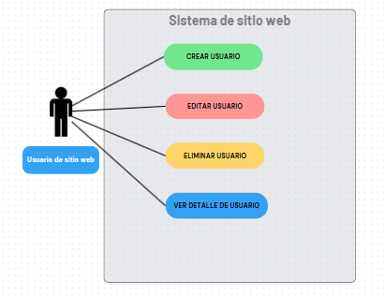

DIAGRAMA DE CASO DE USO

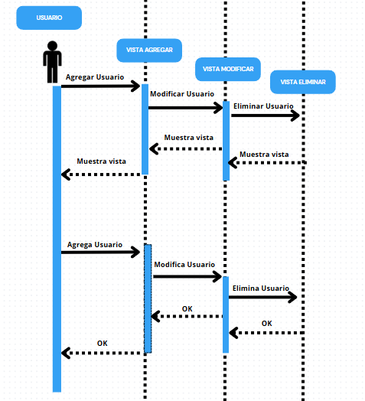

|  |  |
| --- | --- |
| **Caso de uso: Añadir usuario** | |
| **Descripción** | Permitir al administrador crear un usuario sin problema alguno para tener información personal |
| **Autores** | Usuario Administrador |
| **Flujo normal** | El usuario selecciona crear, para abrir la vista correspondiente |
| **Detalles** | La aplicación muestra una tabla en la cual verá la información actualizada conforme a la acción realizada; todo ello en el momento |

|  |  |
| --- | --- |
| **Caso de uso: Modificar usuario** | |
| **Descripción** | Permitir al administrador modificar un usuario sin problema alguno para tener información personal |
| **Autores** | Usuario Administrador |
| **Flujo normal** | El usuario selecciona crear, para abrir la vista correspondiente |
| **Detalles** | La aplicación muestra una tabla en la cual verá la información actualizada conforme a la acción realizada; todo ello en el momento |

|  |  |
| --- | --- |
| **Caso de uso: Eliminar usuario** | |
| **Descripción** | Permitir al administrador eliminar un usuario sin problema alguno para tener información personal |
| **Autores** | Usuario Administrador |
| **Flujo normal** | El usuario selecciona crear, para abrir la vista correspondiente |
| **Detalles** | La aplicación muestra una tabla en la cual verá la información actualizada conforme a la acción realizada; todo ello en el momento |

RopArte es un emprendimiento que permite ofrecer ropa a diferentes partes del mundo, pero necesita tener un control de todos sus usuarios (empleados), y por ello tiene esta plataforma interactiva y visiblemente agradable para realizar las actividades correspondientes y necesarias para sus necesidades.

# Instrucciones de Ingreso de datos nuevos de usuario

Al querer ingresar la información a la base de datos, veremos en primer lugar la tabla que indica qué tipos de usuario/empleados están en nuestro dominio, por lo cual será más fácil de monitorear y verificar la información que se necesita.

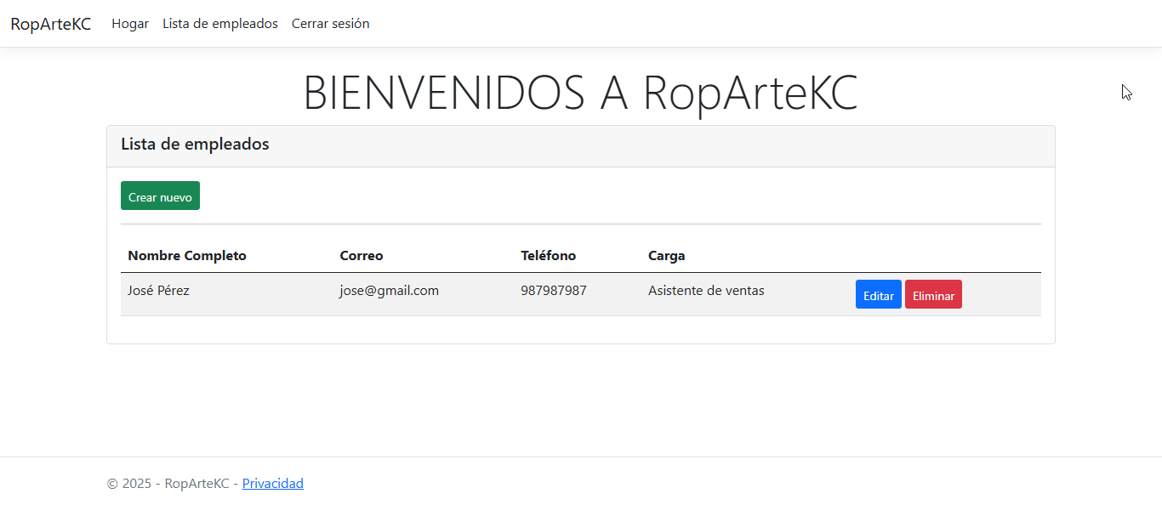

Tabla correspondiente

Luego podremos dar click en “Crear nuevo” para abrir una vista correspondiente

.

Click Izquierdo al botón

Se abre la vista correspondiente para hacer el llenado, conforme a la información que se solicita.

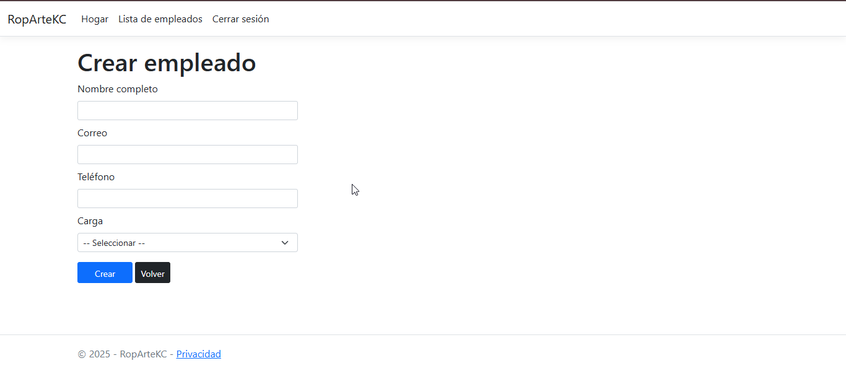

Por último dar click en “Crear” y se visualizará la información en la tabla que se mostró anteriormente.



Click Izquierdo al botón

# Instrucciones de Modificación de datos de usuario

El usuario administrador tendrá la opción de poder modificar la información, dando click en editar, y así, tener toda la información ingresada anteriormente para ser editada a preferencia.



Click Izquierdo al botón

Entonces, se abrirá una vista, que dará el aval de poder modificar el usuario/empleado que se muestra o el cual desee.

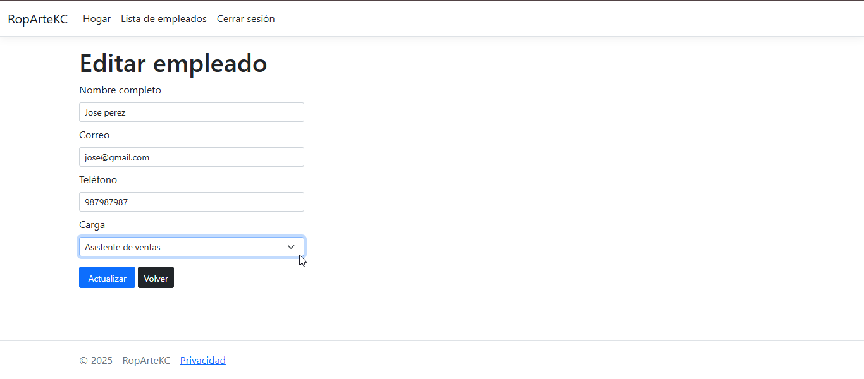

Por último, dar click en actualizar, y se actualiza automáticamente lo que hayamos cambiado



Click Izquierdo al botón

# Instrucciones de Eliminación de datos de usuario

A su vez, se tendrá la oportunidad de eliminar, el empleado, por ende, se debe dar click en el botón eliminar para proceder con la acción.



Click Izquierdo al botón

Se mostrará un mensaje previo, para validar que el usuario desea borrar el dato anteriormente colocado, a lo cual, el usuario administrador seleccionará ¡Eliminar! Si ese es su deseo. A su vez, se verificará en la tabla de presentación de datos, lo realizado.

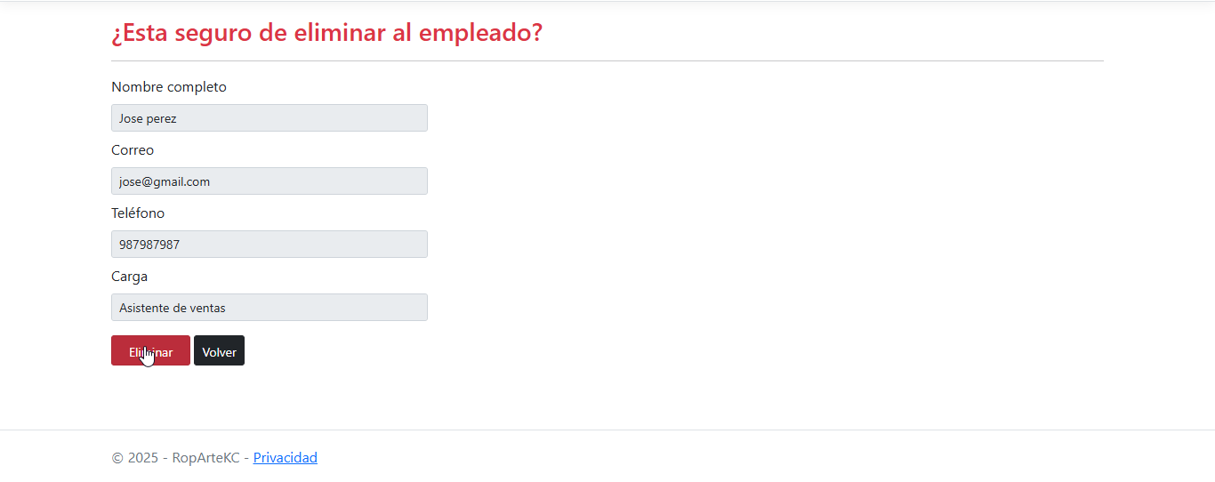

Click Izquierdo al botón

